**数据库原理与应用**

**课程实习报告**

课题名称： **企业员工考勤管理系统**

指导教师： 谭琳

专业班级： 计科四班

学 号： 20203773

姓 名： 林靖洋

|  |  |  |  |  |  |  |  |
| --- | --- | --- | --- | --- | --- | --- | --- |
| **指导教师评定情况：** | | | | | | | |
| **考核内容** | | **等级** | | | | | **综合评语及成绩** |
| 优 | 良 | 中 | 合格 | 不合格 |
| 数据库  设计 | 40 |  |  |  |  |  |  |
| 答辩 | 10 |  |  |  |  |  |
| 设计报告文档 | 30 |  |  |  |  |  |
| 考勤 | 20 |  |  |  |  |  |
| 其他 |  |  |  |  |  |  |
| 签名： 年 月 日 | | | | | | | |

完成日期： 年 月 日

**完成日期： 年 月 日**

1

目 录

1 问题的提出 3

2 需求分析 3

2.1 系统目的 3

2.2 用户需求 3

2.3 业务流程图 3

2.4 数据流图 3

2.5 数据字典 3

3 概念设计 3

4 逻辑设计 3

5 物理设计 3

# 1 问题的提出与定义

企业员工考勤管理系统，是每一个社会企业单位所不可或缺的一个信息化建设部分。该系统对于管理员工考勤情况以及季末绩效评估都发挥着不可替代的作用。因此，本系统的设计着重于让领导和员工能更加方便、快捷、全面地查看与管理考勤数据，再配合多种管理模块，能极大简化企业内部运作机制，加强内部审查管理，优化内部管理结构。

# 2 需求分析

基于上文所提出的设计理念，第二章将针对上述问题对数据库系统形成基本设计思路以及流程设计。

## 2.1 系统目的

本系统数据库主体为随时间自动增长的员工考出勤情况表，基于本表将衍生出很多企业管理模块以实现对企业员工信息的全方位管理，如考勤率计算，某一时间段考勤情况反馈，以及考勤情况对工资影响计算等等方面。

## 2.2 用户需求

考虑到使用用户身份不同，员工的应用场景主要为考勤打卡和考勤情况查询，而管理者则分为两类，一类是本身需要考勤打卡的管理者，这类管理者的应用场景为考勤打卡以及查询，并且还有考勤情况查看管理以及统计权限，但是该类管理者却不能修改自身考勤情况。而第二类则是本身不需要考勤打卡的管理者，这类管理者由于特定原因没有考勤要求，因此该类管理者除了不需要考勤打卡以外，还拥有第一类管理者所有权限，并且能够管理、修改第一类管理者的考勤情况。

## 2.3 业务流程图

基于上文所描述的设计思路，下面给出本系统的基本业务流程图。我们将上文中提到的员工命名为“needCheckStaff”，将第一类管理者命名为“needCheckOp”，以及将第二类管理者命名为“Op”。具体角色定义请参见2.2 用户需求。

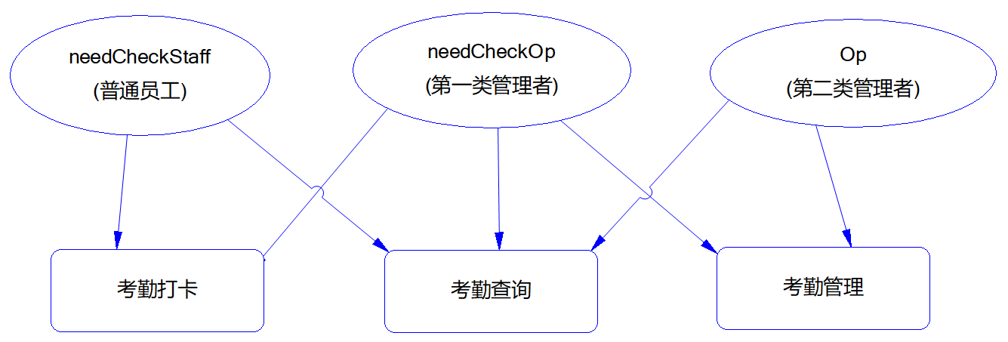

## 2.4 数据流图

至此可由设计思路以及业务流程图绘出基本数据流图。

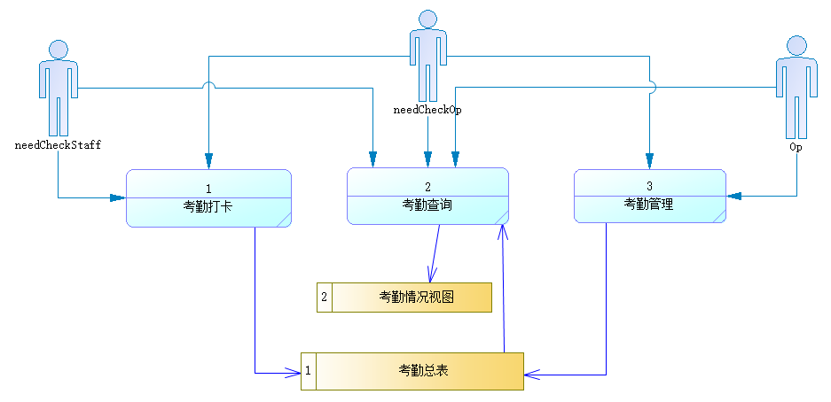

“needCheckStaff”没有“数据总表”的修改、查看 权限，只能通过预先设置好的功能按钮或存储过程，限制性地对“考勤总表”进行修改，即“考勤打卡”功能。这位角色还能通过功能按钮或存储过程使“考勤总表”生成个人的考勤情况视图。

“needCheckOp”拥有大部分“考勤总表”的权限，除“考勤打卡”外，其还拥有修改“考勤总表”的权限，但是无法修改自身数据。并且其可以直接查看“考勤总表”

“Op”没有“考勤打卡”功能，并且拥有“needCheckOp”的所有权限以及修改他们数据的权限

## 2.5 数据字典

在此列出本系统所需要使用到的数据字典。

## 3 概念设计

## 4 逻辑设计

## 5 物理设计